September 2015 1. Preverjanje – A Ime in priimek, razred:
________________________
Točke: ______/ 60 Procenti: ____________
Če bi bilo preverjanje ocenjeno, bi pisal ________________________________.
M. Češnjevar, učiteljica matematike

- Preveri svoje znanje poštevanke in izračunaj:

7 · 9 = _____ 4 · 6 = _____ 48 : 6 = _____ 90 : 9 = _____
16

4 · 9 = _____ 9 · 4 = _____ 40 : 8 = _____ 56 : 8 = _____

3 · 7 = _____ 8 · 8 = _____ 72 : 9 = _____ 36 : 6 = _____

9 · 5 = _____ 9 · 7 = _____ 35 : 7 = _____ 30 : 10 = _____

8
- Na številskem poltraku zapiši števila, ki so označena s puščico.
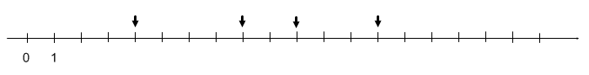

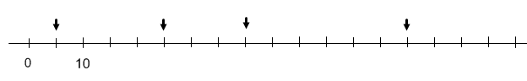

1
- Uredi števila po velikosti, prični z najmanjšim!

243 , 342 , 223 , 334 , 242

__________________________________________________________________________

- Zapiši z desetiško številko!
6

7 T 3S 1D 9E = ______________ 2T 1D 8E =______________

2Dt 3T 8S = ____________ 2M 7St 6D = _____________

35T 37S 42D 66E = __________ 217Dt 45T 71D 284E = _____________

Prostor za stranske račune:

- Zapiši s številko:
3

Osem tisoč dvesto sedemnajst = ______________________

Triindvajset tisoč dvesto šestindvajset = __________________

Osem milijonov sedem tisoč trinajst = ___________________

- Rimska števila zapiši z desetiško številko!
6

MMC = ___________ XI = ___________ VIII = ____________

DCXXXIII = ___________________________________________________

CCCXIV = _______________________________________________________

MCDLXIX = ___________________________________________________

- Zapiši z rimsko številko:
4

10 = ____________________________

62 = ____________________________

- ___________________________

1411 = _________________________

6
- Zaokroži na:
- stotice  312 = _____________  3 929 = ____________ | b) tisočice  2 749 = ____________  59 999 = _____________ | c) milijone  14 464 333 = ________________  71 499 988 = ________________

- Naloga:
5

a) Obkroži vsa števila, ki so večja od 34 675.

34 765 9999 34 567 100 000 34 111

- Zapiši neposredni naslednik števila 399 999: ___________

- Zapiši neposredni predhodnik števila 867: ___________

- Napiši 10 krat večje število od števila 319: ___________________

- Napiši za 8 manjše število od števila 60: ___________________

- Tabela prikazuje število kupcev v trgovini po spolu in starosti. Številke so zapisane z rimskimi števili.
5
 | Moški | ženske
0 - 19 | XXXIV | XXI
20 - 39 | XVI | XLII
40 - 59 | VIII | XXI
60 - 79 | XXIV | XXIII

Odgovori:
Koliko je v trgovini moških kupcev? _______________
Koliko je v trgovini ženskih kupcev, starih med 20 in 39 let? ________________
Koliko je v trgovini vseh kupcev, mlajših od 20 let? __________________
Katerih kupcev je najmanj? _______________________________________________

DODATNA NALOGA:

Tjaša ima 11 let, Primož 16 let in Nataša 13 let. Čez koliko let bodo imeli skupaj 100 let?
2

Reševanje:

Odgovor: ___________________________________________________________

